Смотр строя и песни
20-21.02.14 в спортивном зале школы прошел смотр строя и песни, в котором приняли участие 9 взводов со 2 по 7 класс.
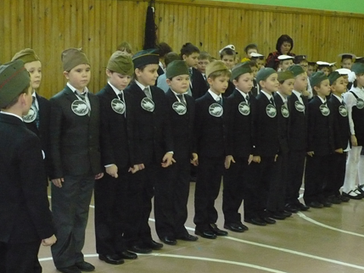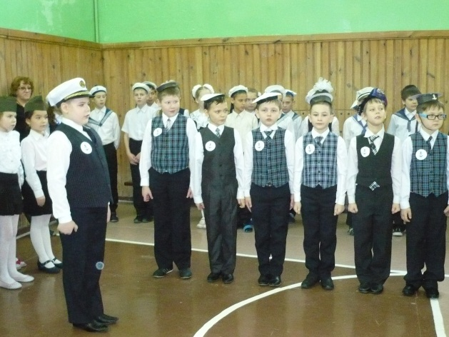
Победу в смотре строя и песни среди начальных классов одержал взвод 4Б класса, классный руководитель Захватова Надежда Борисовна.
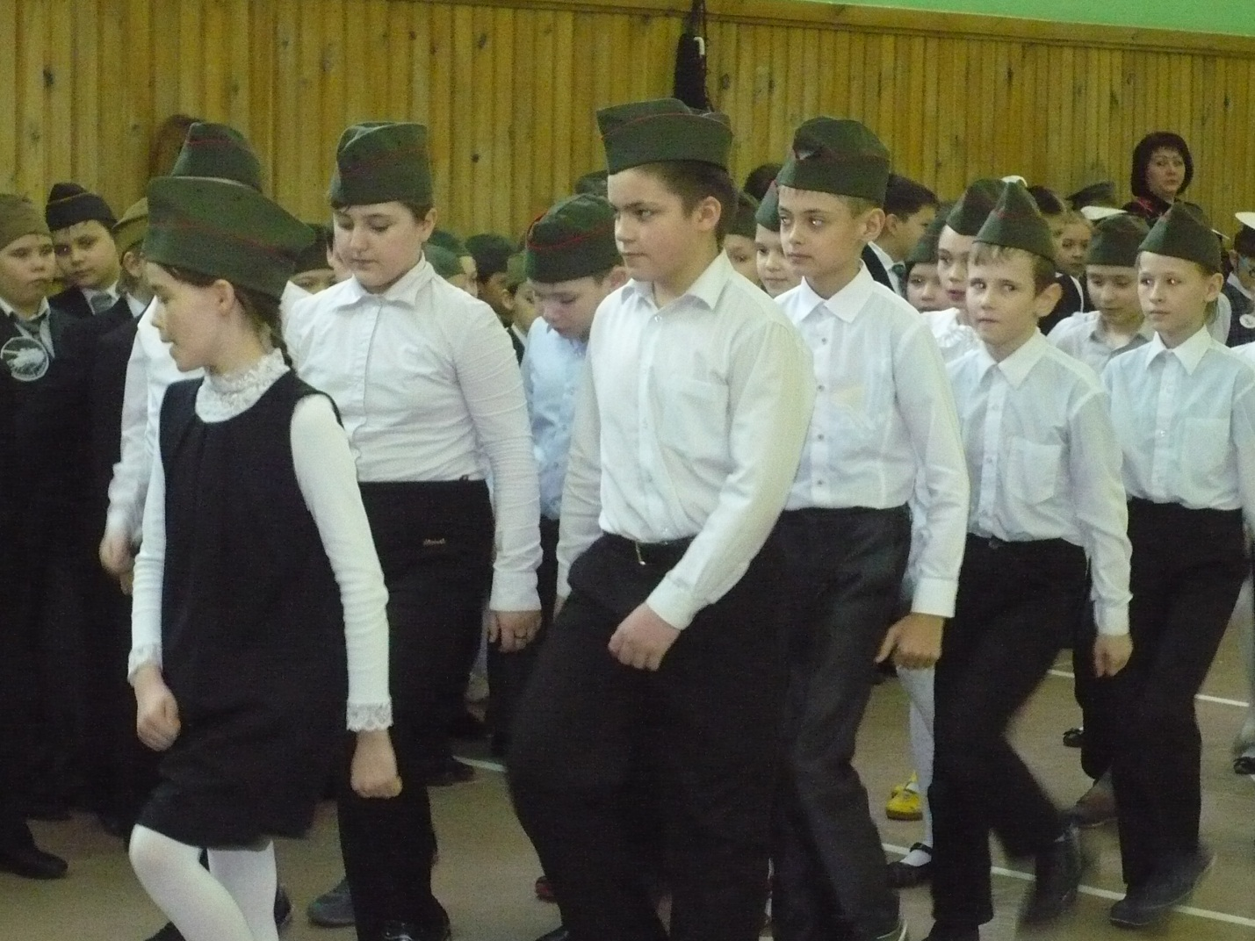

Первое место среди учащихся среднего звена завоевал отряд «Юные спасатели» из 6А класса, руководители Никитина П.В., Сосновская Л.Р. и Хисамов И.М. Лучшим командиром признан ученик 6А класса Мавлонов Дилшод.
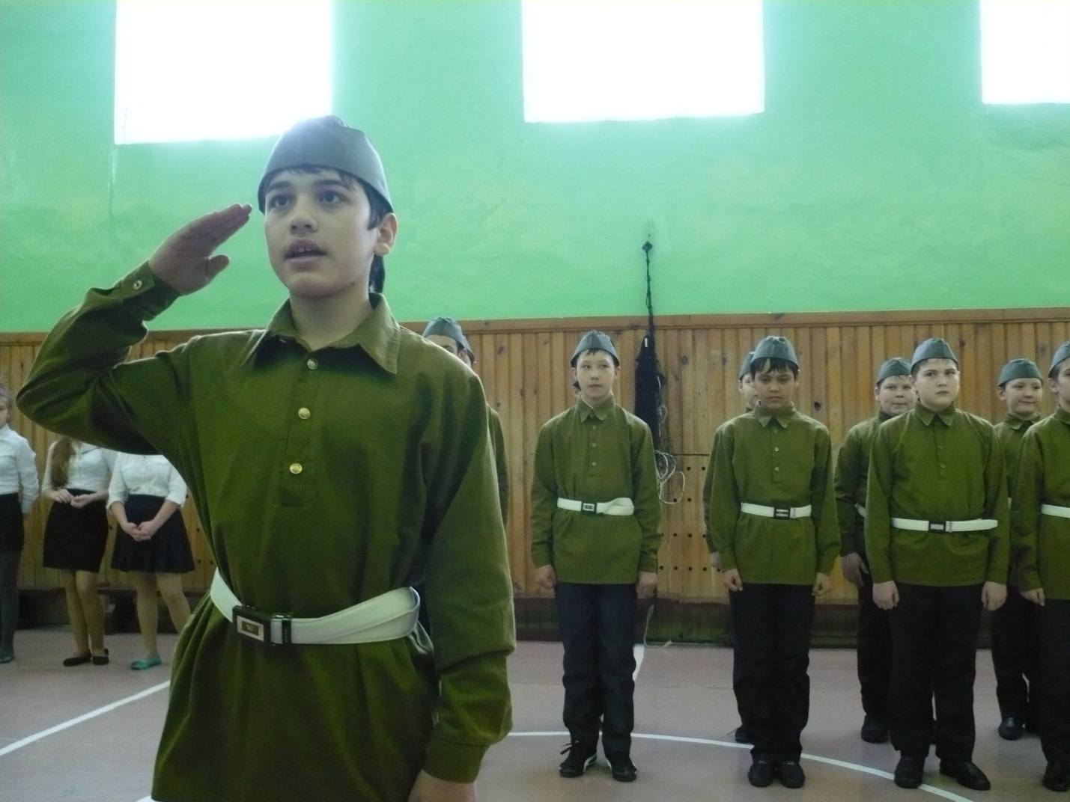
Взвод 6А класса принял активное участие в районном смотре строя и песни, занял 2 место в полуфинале и почетную грамоту за активное участие в финале..

